**Федеральное государственное образовательное бюджетное учреждение**

**высшего образования**

**«ФИНАНСОВЫЙ УНИВЕРСИТЕТ ПРИ ПРАВИТЕЛЬСТВЕ РФ»**

**Департамент анализа данных и машинного обучения**

**Отчет по практике №10**

по дисциплине «системы управления базами данных»

Студента группы ПМ23-1

Факультета информационных технологий и анализа больших данных

Тищенко И.С.

Преподаватель

Карамышев Е.П.

Москва 2024

Вариант 24

# Создадим таблицу и внесем в нее необходимые данные:

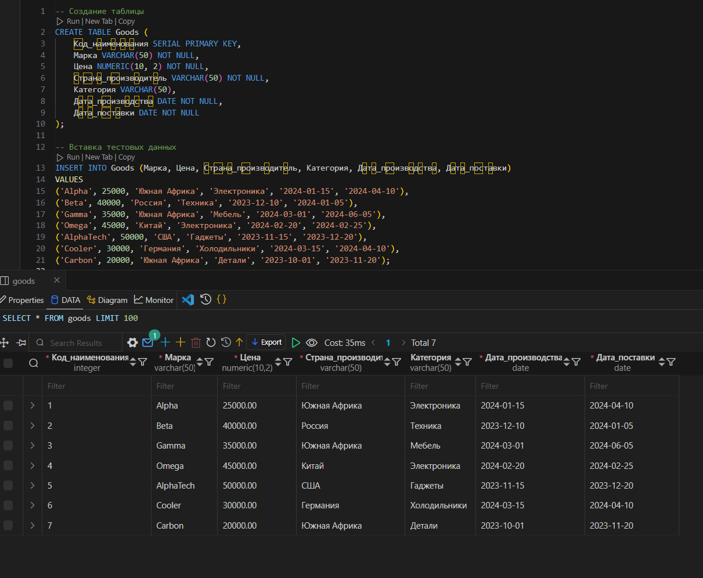

# •Найдите товары, произведенные в Южной Африке, которые были поставлены в течение 4 месяцев после производства.

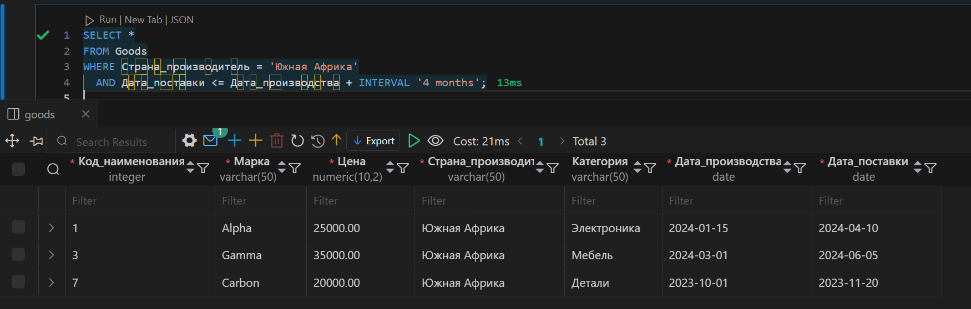

# •Найдите товары, цена которых больше хотя бы одного значения из массива [30000, 35000,40000].

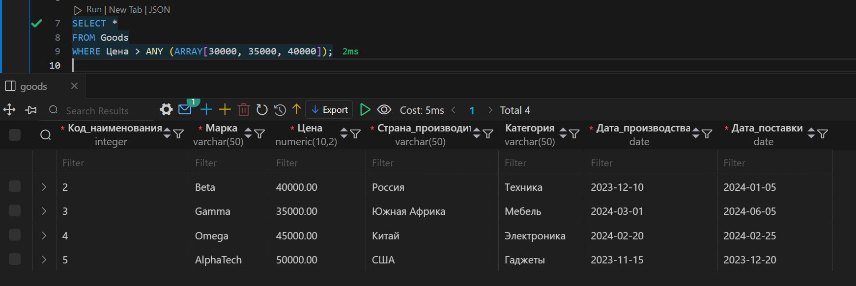

# •Найдите товары, название которых начинается с "A" или "C".

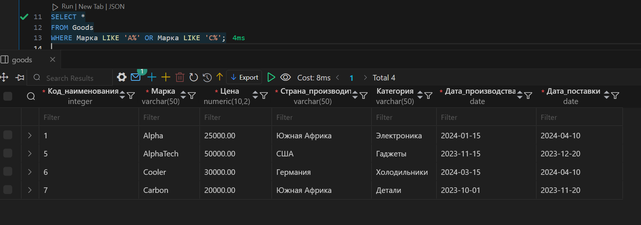

# •Найдите товары, производство которых произошло в одном месяце, а поставка — в следующем.

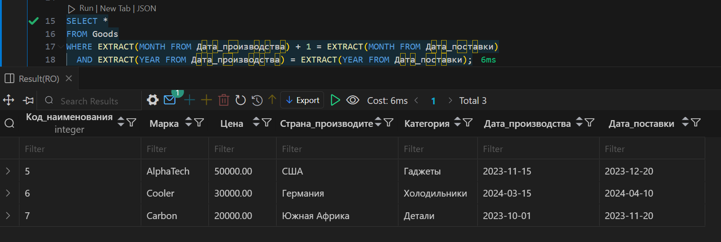

# •Найдите товары, у которых вторая цифра года производства равна 3, а третья буква в марке 'g'.

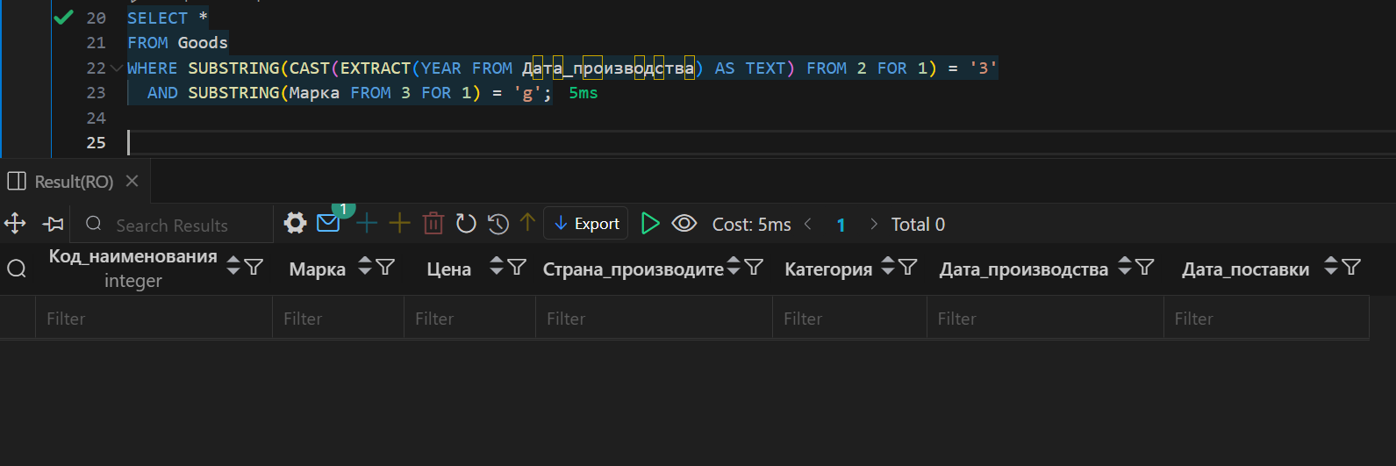

(в 1300-х товары еще не заносились в таблицу, а в 2300-х уже используют шестимерные гиперкубы)